meno:

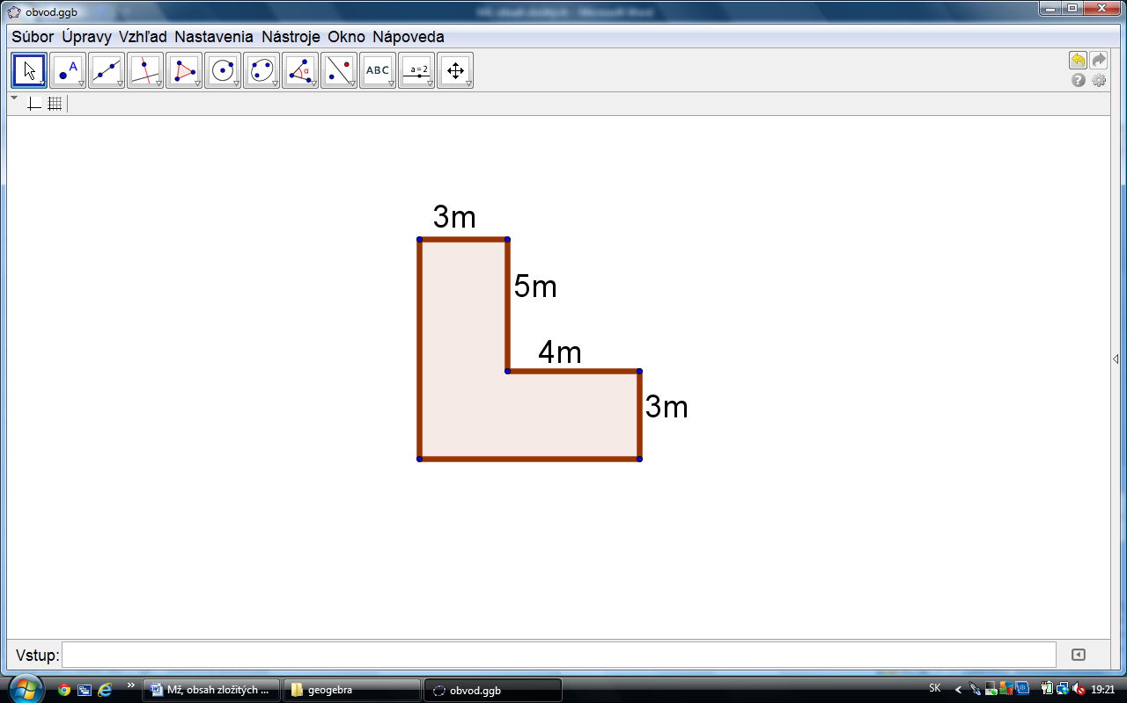A skupina

1. Zisti **obvod** útvaru v štvorcovej sieti. 1 dielik = 1 cm.

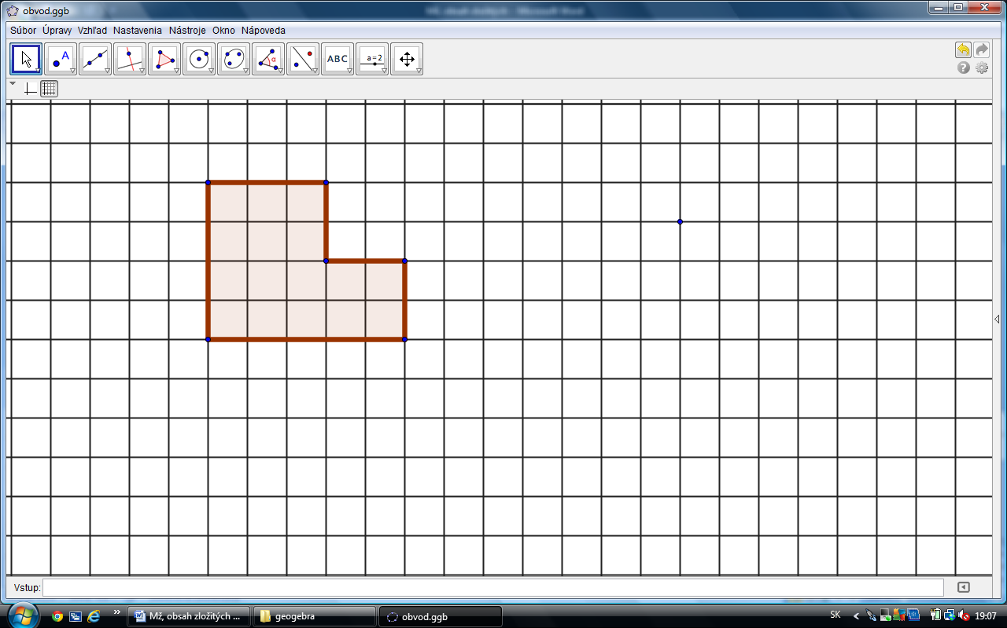

2. Zisti **obsah** útvaru na predchádzajúcom obrázku.

1 štvorček =1 cm2

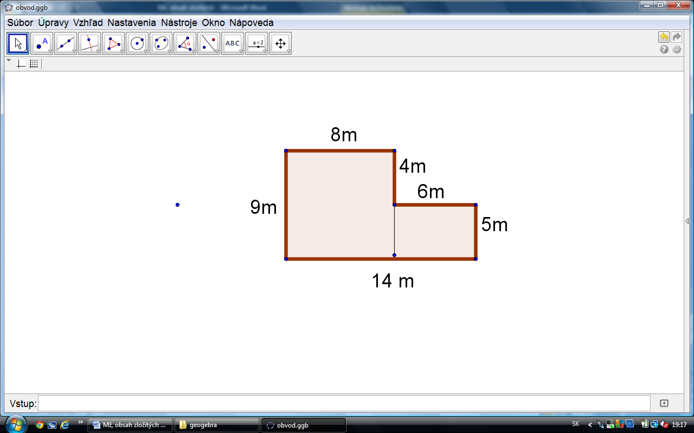3. Zisti **obvod a obsah** útvaru na 2. obrázku:

obvod:

obsah:

4. Doplň chýbajúce údaje a vypočítaj **obvod a obsah:**

obvod:

obsah:

5. Doplň chýbajúce údaje a vypočítaj **obvod a obsah**

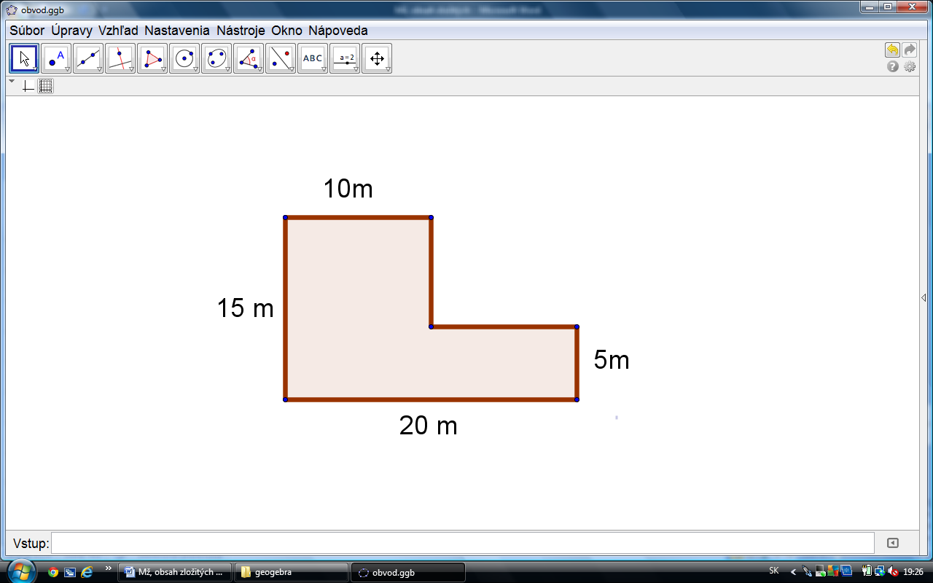

**obvod:**

**obsah:**

meno:

B skupina

1. Zisti **obvod** útvaru v štvorcovej sieti. 1 dielik = 1 cm.

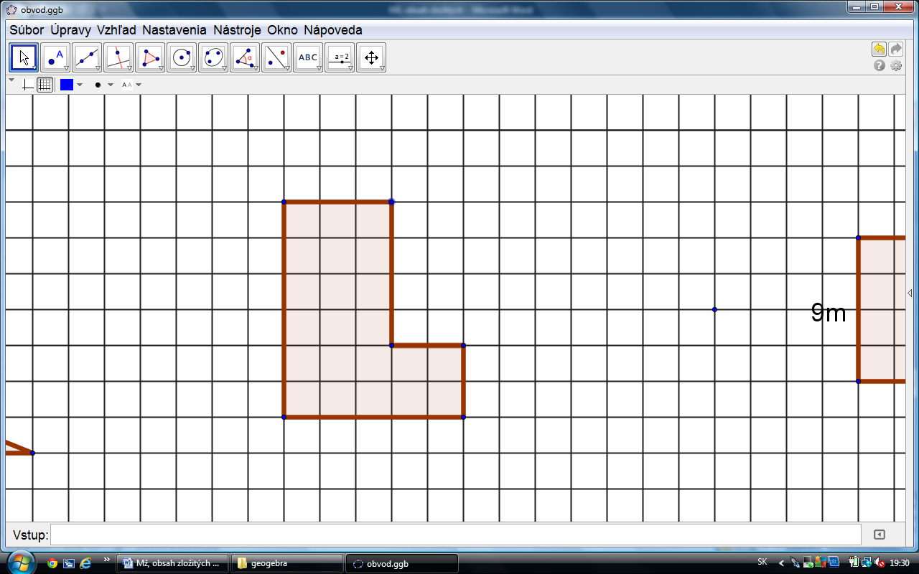

2. Zisti **obsah** útvaru na predchádzajúcom obrázku.

1 štvorček =1 cm2

3. Zisti **obvod a obsah** útvaru na 2. obrázku:

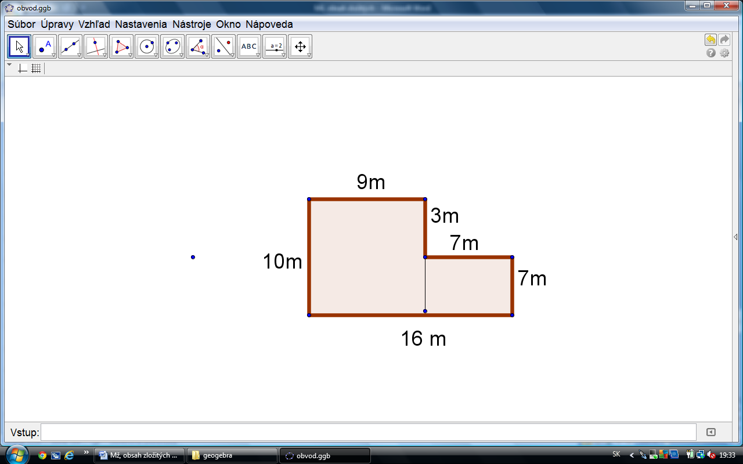

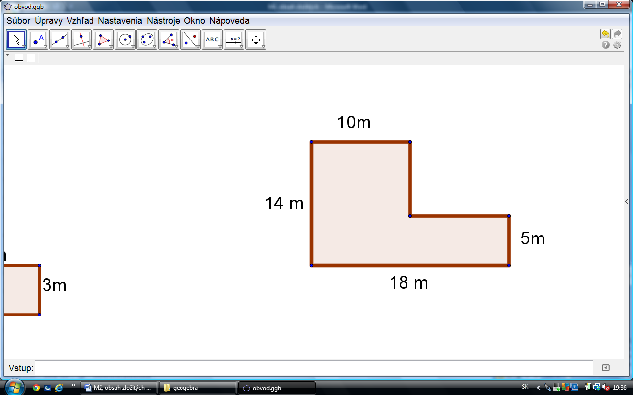

obvod:

obsah:

4. Doplň chýbajúce údaje a vypočítaj **obvod a obsah:**

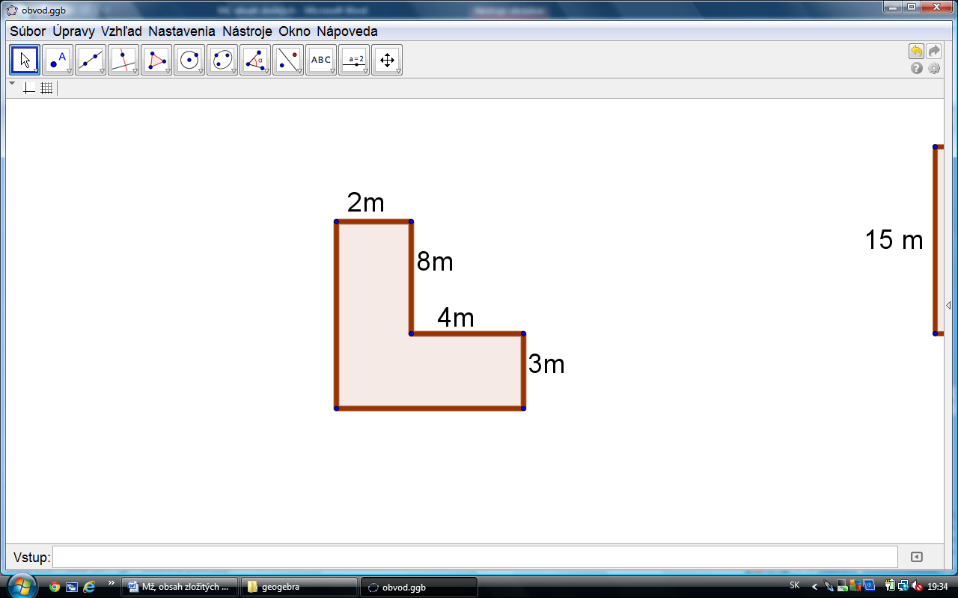

obvod:

obsah:

5. Doplň chýbajúce údaje a vypočítaj **obvod a obsah**

**obvod:**

**obsah:**